

**เอกสารประกอบการประกวด**

**ศูนย์จัดการดินปุ๋ยชุมชนดีเด่น ประจำปี 2564**

**ศูนย์จัดการดินปุ๋ยชุมชนตำบลบางเตย**

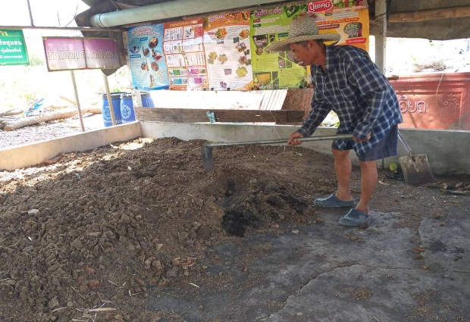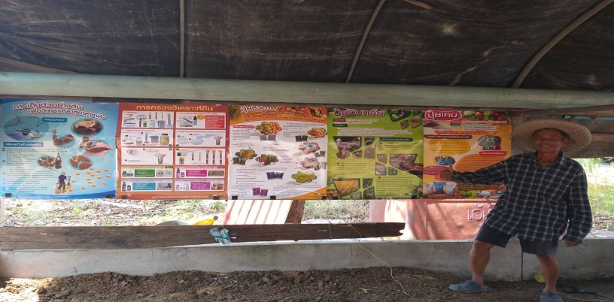

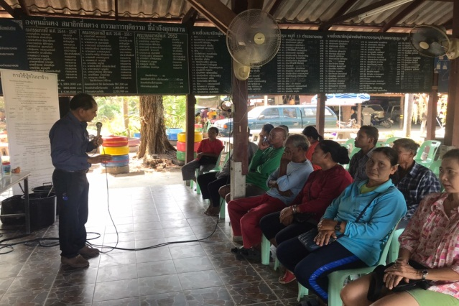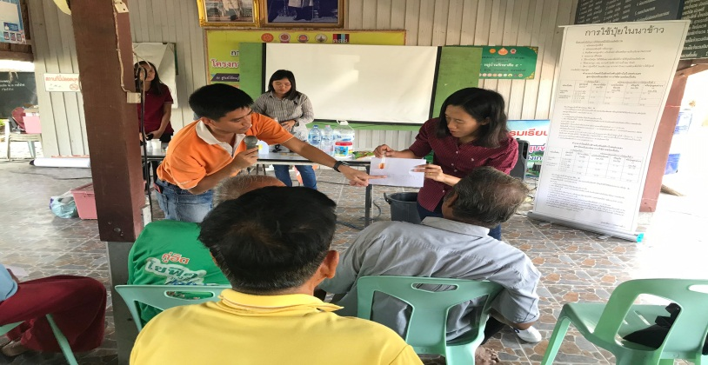



**สำนักงานเกษตรอำเภอเมืองฉะเชิงเทรา**

**อำเภอเมืองฉะเชิงเทรา จังหวัดฉะเชิงเทรา**

**ศูนย์จัดการดินปุ๋ยชุมชนตำบลบางเตย**

**สถานที่ตั้ง** ที่ทำการกองทุนหมู่บ้าน หมู่ที่ 13 ตำบลบางเตย อำเภอเมืองฉะเชิงเทรา จังหวัดฉะเชิงเทรา

**พิกัด** lat 13.68666 long 100.99128

**ประธานศูนย์จัดการดินปุ๋ยชุมชน** นายประเทือง ชัยสายัณห์

**ความเป็นมาของ ศดปช.**

เมื่อวันที่ 15 – 16 กรกฎาคม 2558 ณ โรงแรมทีเคพาเลซ กรุงเทพมหานคร ซึ่งมีผู้แทนจากกลุ่ม

เกษตรกรเข้าร่วมสัมมนาด้วย โดยให้ดำเนินการส่งเสริมการใช้ปุ๋ยเคมีอย่างมีประสิทธิภาพเพื่อลดต้นทุน การผลิต โดยใช้เทคโนโลยีปุ๋ยสั่งตัดและปุ๋ยตามค่าวิเคราะห์ดินและให้มีกลุ่มเกษตรกรทำหน้าที่บริการชุมชน ในการวิเคราะห์ดิน ให้คำแนะนำและถ่ายทอดเทคโนโลยีการใช้ปุ๋ยสั่งตัดและปุ๋ยตามค่าวิเคราะห์ดิน และบริการด้านปัจจัยการผลิตโดยจัดตั้งเป็นศูนย์จัดการดินปุ๋ยชุมชนเพื่อเป็นเครือข่ายสนับสนุนการทำงานของกรมส่งเสริมการเกษตรด้านดินและปุ๋ย ซึ่งในปี 2557 มีศูนย์จัดการดินปุ๋ยชุมชนต้นแบบ 94 ศูนย์ ใน 77 จังหวัดและจะขยายผลเป็น 882 ศูนย์ ในปี 2558 เพื่อเป็นกลไกในการขับเคลื่อนองค์ความรู้การจัดการดินและการใช้ปุ๋ยที่ถูกต้องและการบริการ จำหน่ายปัจจัยการผลิตควบคู่กับการส่งเสริมให้เกษตรกรผลิตปุ๋ยอินทรีย์ใช้เองเพิ่มขึ้นดังนั้น เพื่อยกระดับความรู้ด้านดินและปุ๋ยให้แก่เกษตรกรและช่วยเหลือให้เกษตรกรสามารถจัดการดินและใช้ปุ๋ยอย่างถูกต้อง เพื่อเพิ่มผลผลิตและลดต้นทุนการผลิตได้ด้วยตนเอง อีกทั้งเพื่อเป็นการเตรียมความพร้อมเกษตรกรให้สามารถแข่งขันกับประเทศเพื่อนบ้านได้เมื่อเปิดประเทศสู่ข้อตกลง เขตการค้าเสรีในกลุ่มประเทศอาเซียนในปี 2558 จึงเห็นควรดำเนินการโครงการส่งเสริมการใช้ปุ๋ยเพื่อลดต้นทุนการผลิตโดยส่งเสริมให้มีการจัดตั้งศูนย์จัดการดินปุ๋ยชุมชนในปี 2558 ที่บริหารจัดการโดยเกษตรกร จึงได้ก่อตั้งศูนย์จัดการดินปุ๋ยชุมชนตำบลหัวเวียงขึ้นมา

**หลักการดำเนินงานของ ศดปช.**

1. เป็นเครือข่ายสนับสนุนการทำงานของกรมส่งเสริมการเกษตร มีการเชื่อมโยงเครือข่ายกับศูนย์บริการและถ่ายทอดเทคโนโลยีการเกษตรประจำตำบล (ศบกต.) และศูนย์เรียนรู้การเพิ่มประสิทธิภาพ การผลิตสินค้าเกษตรของกรมส่งเสริมการเกษตร

2. จัดทำแผนพัฒนาเกษตรกรและชุมชนโดยกำหนดหลักสูตรและจัดทำแผนการเรียนรู้หลักสูตรต่างๆ ด้านดินและปุ๋ยอย่างต่อเนื่อง รวมทั้งด้านอื่นๆ ที่เกี่ยวข้อง

3. สร้างทีมปฏิบัติการประจำศูนย์ในการถ่ายทอดเทคโนโลยีการจัดการดินและปุ๋ย

4. ให้บริการตรวจวิเคราะห์ดินและคำแนะนำการใช้ปุ๋ยและการปรับปรุงบำรุงดินเบื้องต้น

5. จัดกระบวนการถ่ายทอดความรู้ด้านการจัดการดินและการใช้ปุ๋ย รวมทั้งด้านอื่นๆ ที่เกี่ยวข้องในการลดต้นทุนการผลิต

6. มีฐานข้อมูลสถานที่ตั้ง ศดปช. แปลงของสมาชิก ผลการวิเคราะห์ดิน คำแนะนำการใช้ปุ๋ยต้นทุนและผลผลิตที่ได้จากการปฏิบัติในไร่นาของเกษตรกรสมาชิก เพื่อใช้ประกอบในการจัดทำแผนที่ของศูนย์จัดการดินปุ๋ยชุมชนและเผยแพร่ขยายผลการใช้ปุ๋ยเพื่อลดต้นทุนการผลิต ตลอดจนภาครัฐได้ใช้เป็นข้อมูลประกอบการวางแผนการพัฒนาส่งเสริมการใช้ปุ๋ยเพื่อลดต้นทุนการผลิตต่อไป

7. จัดทำแปลงเรียนรู้และจุดสาธิต เพื่อประโยชน์ในการขยายผลการจัดการดินและการใช้ปุ๋ยอย่างถูกต้อง เพื่อเพิ่มปริมาณและคุณภาพผลผลิตและลดต้นทุนการผลิต

8. เชื่อมโยงเครือข่าย ศดปช. ในระดับจังหวัดและระดับประเทศ เพื่อให้เกิดการแลกเปลี่ยนเรียนรู้ ด้านการจัดการดินและปุ๋ยและเพิ่มขีดความสามารถในการจัดหาแม่ปุ๋ยคุณภาพดีราคาถูกบริการให้สมาชิกและชุมชนอย่างทั่วถึง

9. เป็นศูนย์กลางรองรับโครงการฯ ที่ภาครัฐหน่วยงานต่างๆ จะนำโครงการที่เกี่ยวข้องลงไปบูรณาการงานและงบประมาณร่วมกัน เพื่อให้เกษตรกรสามารถเพิ่มปริมาณและคุณภาพของผลผลิต ลดต้นทุนการผลิต และเพิ่มรายได้อย่างยั่งยืนและส่งต่อหน่วยงานวิชาการกรณี ศดปช. ไม่สามารถแก้ไขปัญหาหรือให้คำแนะนำแก่เกษตรกร

**อบรมและถ่ายทอดความรู้ของ ศดปช.**

**การผลิตปุ๋ยอินทรีย์**

**จุดเด่นหรือความสำเร็จ**

1. เป็นจุดศูนย์กลางในการตรวจและวิเคราะห์ดินและการถ่ายทอดความรู้ในชุมชน

2. เป็นศูนย์รวมกองทุนหมุนเวียน ธนาคารปุ๋ยและการผสมปุ๋ย “สั่งตัด”

3. เป็นจุดถ่ายทอดความรู้การลดต้นทุนการผลิตและการใช้ปุ๋ยตามค่าวิเคราะห์ดิน

**แผนการดำเนินงานในอนาคต ศดปช.**

1. ดำเนินการเขียนโครงการฯ ของบประมาณจังหวัดฯ เพื่อเพิ่มศักยภาพศูนย์จัดการดินปุ๋ยชุมชน

2. จัดการเรียนรู้ถ่ายทอดความรู้การเก็บตัวอย่างดินที่ถูกต้อง การวิเคราะห์แร่ธาตุอาหารในดิน และการผสมปุ๋ย N-P-K ให้กับสมาชิกและเกษตรกรนาแปลงใหญ่ที่สนใจ

3. จัดซื้อแม่ปุ๋ยสูตร 46-0-0 สูตร 18-46-0 สูตร 0-0-60 เพื่อใช้เป็นกองทุนของศูนย์จัดการดินปุ๋ย

ชุมชน

4. จัดซื้อเครื่องผสมปุ๋ยเพื่อใช้ในการผสมปุ๋ยตามค่าวิเคราะห์ดินของสมาชิกและเกษตรกรในชุมชน ที่สนใจ

5. จัดซื้อเครื่องชั่งระบบอิเล็กทรอนิกส์ดิจิตอล 500 กิโลกรัม

6. ก่อสร้างโรงเรือนเก็บแม่ปุ๋ยและวัสดุอุปกรณ์ในการดำเนินกิจกรรมของศูนย์จัดการดินปุ๋ยชุมชน

7. การสร้างเครือข่าย การเพิ่มสมาชิก และการรวมกลุ่มฯ

**ภาคผนวก**

**ทำเนียบศูนย์จัดการดินปุ๋ยชุมชน ปี 2564**

**โครงการศูนย์เรียนรู้การเพิ่มประสิทธิภาพการผลิตสินค้าเกษตร (ศพก.) กิจกรรมการพัฒนาศูนย์เครือข่าย (ศูนย์จัดการดินปุ๋ยชุมชน)**

**อำเภอเมืองฉะเชิงเทรา จังหวัดฉะเชิงเทรา**

|  |  |  |  |  |  |  |  |  |  |  |
| --- | --- | --- | --- | --- | --- | --- | --- | --- | --- | --- |
| ที่ | ชื่อ ศดปช. | ระดับ | ที่ตั้ง ศดปช. | พิกัดที่ตั้ง ศดปช. | | ชื่อประธาน/  เบอร์โทรศัพท์ | ปีที่เริ่มดำเนินการ  ศดปช. | สมาชิก  (ราย) | เงินทุนหมุนเวียน  (บาท) | พืชหลัก  ที่เข้าร่วมโครงการ |
| lat | long |
| 1 | ศูนย์จัดการดินปุ๋ยชุมชนตำบลบางเตย | B | ที่ทำการกองทุนหมู่บ้าน | 13.68666 | 100.99128 | นายประเทือง ชัยสายัณห์ | 2558 | 20 | 5,000 | ข้าว |
|  |  |  | หมู่ 13 ตำบลบางเตย |  |  | 084-8692418 |  |  |  |  |
|  |  |  |  |  |  |  |  |  |  |  |
|  |  |  |  |  |  |  |  |  |  |  |
|  |  |  |  |  |  |  |  |  |  |  |
|  |  |  |  |  |  |  |  |  |  |  |
|  |  |  |  |  |  |  |  |  |  |  |
|  |  |  |  |  |  |  |  |  |  |  |
|  |  |  |  |  |  |  |  |  |  |  |
|  |  |  |  |  |  |  |  |  |  |  |
|  |  |  |  |  |  |  |  |  |  |  |
|  |  |  |  |  |  |  |  |  |  |  |
|  |  |  |  |  |  |  |  |  |  |  |
|  |  |  |  |  |  |  |  |  |  |  |





**รายชื่อสมาชิกศูนย์จัดการดินปุ๋ยชุมชนตำบลบางเตย**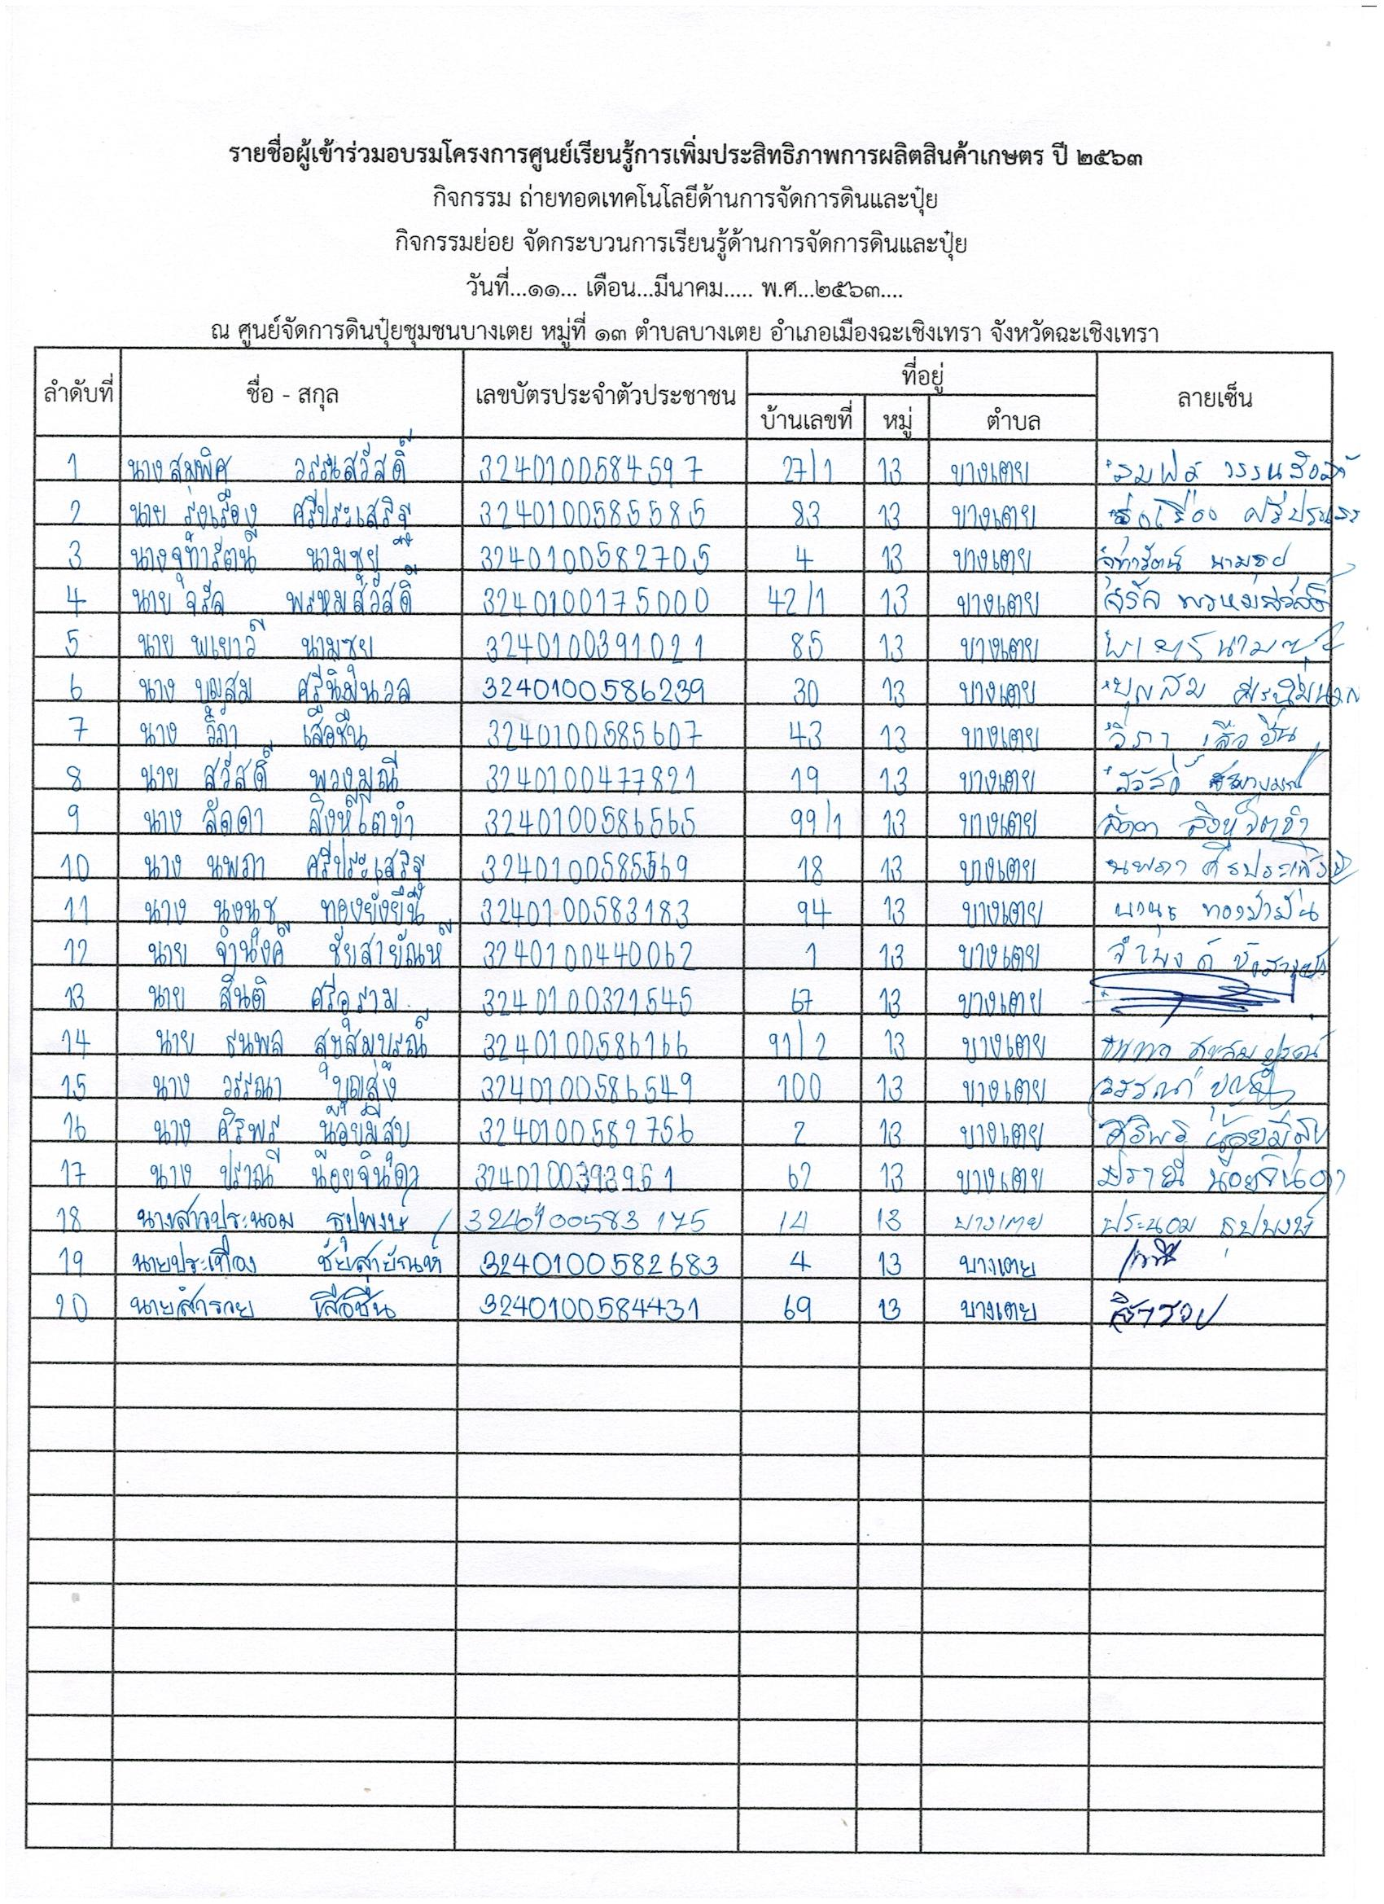

**ภาพกิจกรรมกระบวนการเรียนรู้**

